Муниципальное казенное дошкольное образовательное учреждение детский сад «Радуга»

**Конспект непосредственной образовательной деятельности по речевому развитию (формирование словаря, связной речи)**

**Тема занятия:** «В мире игрушек А. Барто»

для детей 1 младшей группы

**Подготовила:** Верхотурова Галина Балиевна

Воспитатель 1 квалификационной категории

С. Ербогачен

2021

**Введение**

Культура чтения неоспоримо относится к достижениям человеческого разума. Сегодня чтение и «читательская грамотность» высоко ценятся. Но в результате огромного количества перемен в жизни общества, проблема формирования читательской грамотности у подрастающего поколения стала наиболее острой. Литературный вкус надо формировать у детей с ранних лет. Включение ребенка раннего возраста в чтение способствует более осознанному выбору произведений для чтения в отроческие и юношеские годы, прививает любовь к чтению. Поэтому в своей работе по формированию интереса к книге и чтению я использую следующие методы, приемы и формы работы с родителями:

* Игровые приемы
* Выразительное чтение вслух
* Художественное слово в повседневной жизни детей
* Простое чтение в кругу детей
* Выставки книг в книжном уголке по темам (потешки, сказки, книги определенного писателя)
* Консультации для родителей «Как прививать интерес к книге», «Фольклор в жизни ребенка» и т. д.
* Проекты по произведениям детских писателей

Предлагаю вашему вниманию занятие по развитию речи из краткосрочного проекта «А. Барто детям». Проект включил в себя следующие занятия непосредственной образовательной деятельности:

1. Речевое развитие «В мире игрушек А. Барто»
2. Художественное развитие. Рисование «Мячик»
3. Художественное развитие. Лепка «Самолет»
4. Познавательное развитие. Ознакомление с окружающим «Знакомство с детской писательницей А. Барто» и ее стихами.

Данный проект дает возможность познакомиться с творчеством Агнии Львовны Барто. Благодаря ее произведениям, ребенок учится осмысливать  свои поступки.

Занятие по речевому состоит из трех частей:

1. Вводная часть с игровым моментом
2. Основная часть с загадками, с физкультминутками и с
3. игрушек
4. Заключительная часть с закреплением материала

**Приложение**

**Технологическая карта НОД**

**Цель:**

формирование связной речи посредством чтения стихотворений А. Барто.

**Задачи**

***Образовательные:***

учить детей вслушиваться в речь воспитателя;

формировать умение отвечать на вопросы;

учить отгадывать загадки об игрушках.

***Развивающие:***

развивать речь ребенка, навыки фразовой речи;

развивать способность следить за действиями педагога;

развивать умение активно проговаривать простые и более сложные фразы: игрушки ломаются; у бычка есть рожки; починить игрушки.

развивать умение внимательно слушать и запоминать рифмованный текст.

***Воспитательные:***

воспитывать у детей привычку убирать игрушки на место; бережное отношение к ним.

**Интегрируемые области:**

*Познавательное развитие:* формировать умение обследовать предметы, выделяя их цвет, величину, форму.

*Речевое развитие:* расширять словарь детей по теме «Игрушки».

*Физическое развитие:* упражнять детей в хождении по прямой дорожке, держа равновесие.

*Социально-коммуникативное развитие:* формировать желание помогать окружающим.

*Художественно-эстетическое развитие:* Развивать эстетическое восприятие; обращать внимание детей на красоту окружающих предметов (игрушки).

**Виды деятельности:**коммуникативная, познавательно-исследовательская, игровая, двигательная.

**Форма занятия:** тематическая.

**Планируемый результат:** дети знают поэтессу А. Барто и ее творчество, рассказывают стихи.

**Словарная работа:** расширять словарный запас детей по теме «Игрушки»: промокнуть, испортиться, хвост, длинный, короткий, бычок, зайка, лошадка.

**Оборудование занятия:** игрушки: зайчик, лошадка, мячик, бычок, мишка; доска для ходьбы; мешочек для игрушек; портрет А. Барто.

**Предшествующая работа:**

Знакомство с детской писательницей Агнией Барто. Чтение стихотворений из серии «Игрушки». Рассматривание книг с этими стихотворениями. Слаживание картинок из двух частей.

**Методы и приемы:**

*Словесные*: чтение стихотворений А. Барто из серии «Игрушки»; рассматривание игрушек.

*Наглядные*: рассматривание игрушек.

|  |  |  |  |  |
| --- | --- | --- | --- | --- |
| **№** | **Этап занятия**  *Структурные компоненты деятельности* | **Ход занятия** | | |
| **Деятельность педагога** | **Деятельность детей** | **время** |
| **1.** | **Вводная часть**  *Организационный момент* | -Ребята, посмотрите, что я вам принесла.  -Мешочек. Какого он цвета? Как вы думаете, что в нем?  -Ребята, это волшебный мешочек с игрушками одной бабушки которая пишет замечательные стихи. Вспомнили как зовут ее?  -Правильно, бабушка Агния Барто. Она написала очень много стихотворений для детишек и вы их знаете. Но, чтобы узнать, какие игрушки в мешочке, вы должны будете сначала отгадать загадки. | *Дети сидят на стульчиках. У меня в руках мешочек, в котором лежат игрушки.*  *Дети отвечают на вопросы.* | 2 мин. |
| **2.** | **Основная часть**  *Физкультминутка «Зайка беленький сидит»*  *Физкультминутка*  *Физкультминутка «Лошадка»*  *Физкультминутка «Мишка косолапый по лесу идет»*  *Физкультминутка «Мой веселый звонкий мяч»* | -Загадка первая: это игрушка, которая побывала под дождем.  -Правильно, это зайчик. Кто хочет рассказать стихотворение про зайку?  -Ребята, разве можно оставлять свои игрушки без присмотра? Что может с ними случиться?  -Конечно, они могут промокнуть и испортиться.  -Давайте поиграем с зайчиком, порадуем его, чтобы он не грустил.  **-**Слушайте следующую загадку. Игрушка, которая идет, качается и вздыхает.  **-**Что есть у бычка?  **-**Как бычок зовет свою маму?  **-**Кто хочет рассказать стихотворение про бычка?  -Хотите, как бычок пройти по доске?  -Тогда вставайте на доску, идите по ней друг за другом и проговаривайте стихотворение  -Следующая загадка. Игрушка, на которой можно поехать в гости.  -Лошадка большая или маленькая?  -Что есть у лошадки?  -Хвост длинный или короткий?  -Мальчик, который причесывает лошадку, заботится об игрушке? Как он заботится?  -Кто хочет прочитать стихотворение про лошадку?  Давайте все вместе поскачем, как лошадки.  -Еще отгадайте одну загадку. Этой игрушке кто – то оторвал лапу.  -Кто хочет рассказать стихотворение про мишку?  -Можно ли рвать игрушки? Почему нельзя?  А если игрушка сломалась, что можно сделать?  Давайте покажем как Мишка косолапый по лесу ходит и шишки собирает.  -И последняя загадка. Эта игрушка не тонет в воде.  -Посмотрите, какой красивый мячик. Какого он цвета? Какой он формы? Он большой или маленький? А стишок про мячик знаете? Давайте прочтем его.  -Теперь вы будете все мячиками, я буду вас отбивать, а вы подскакивайте, как мячики. | *Дети отгадывают загадку и я достаю из мешочка зайца.*  *Ребенок рассказывает стихотворение «Зайка» А. Барто, я помогаю и хвалю его*  *Ответы детей.*  *Дети с воспитателем выполняют движения по тексту песенки*  *Дети отгадывают загадку, я достаю игрушку бычка*  *Ребенок рассказывает стихотворение «Бычок» А. Барто, я помогаю и хвалю его*  *Дети проходят по доске читая при этом стихотворение*  *Дети отгадывают загадку, я достаю игрушку лошадку*  *Дети отвечают на вопросы*  *Ребенок читает стихотворение А.Барто «Лошадка», я помогаю и хвалю его*  *Дети скачут по группе высоко поднимая ноги и цокают язычком.*  *Дети отгадывают загадку, я достаю игрушку мишку.*  *Дети читают стихотворение А. Барто «Мишка», я помогаю.*  *Ответы детей*  *Дети с воспитателем выполняют движения по тексту стихотворения*  *Ответы детей*  *Ребенок читает стихотворение А. Барто «Мячик», я помогаю и хвалю его.*  *Дети прыгают под текст стихотворения, а я как – будто отбиваю их* | 15 мин. |
| **3.** | **Заключительная часть** | -Ребята, мы с вами прочитали много стихотворений которые написала для вас Агния Барто. Давайте вспомним, про кого они?  -Что случилось с зайкой?  -Как пострадал мишка?  -Что делал бычок?  -У лошадки хозяин заботливый? Почему вы так думаете?  -Что случилось с мячиком?  -Скажите, вам нравятся стихи Агнии Барто?  -Вы любите играть с игрушками?  -Ребята, необходимо беречь игрушки: надо играть осторожно, чтобы они не падали. А если упадут, что может случиться?  -У игрушек должно быть свое место. Сейчас вы поиграете с игрушками из мешочка, а потом не забудьте поставить их на полочку. | *Дети отвечают на вопросы воспитателя* | 3 мин. |

**Литература**

1. А.Л. Барто Любимые стихи «Игрушки», «Стихи детям»

2. Интернет – ресурсы: сайт docplayer. ru

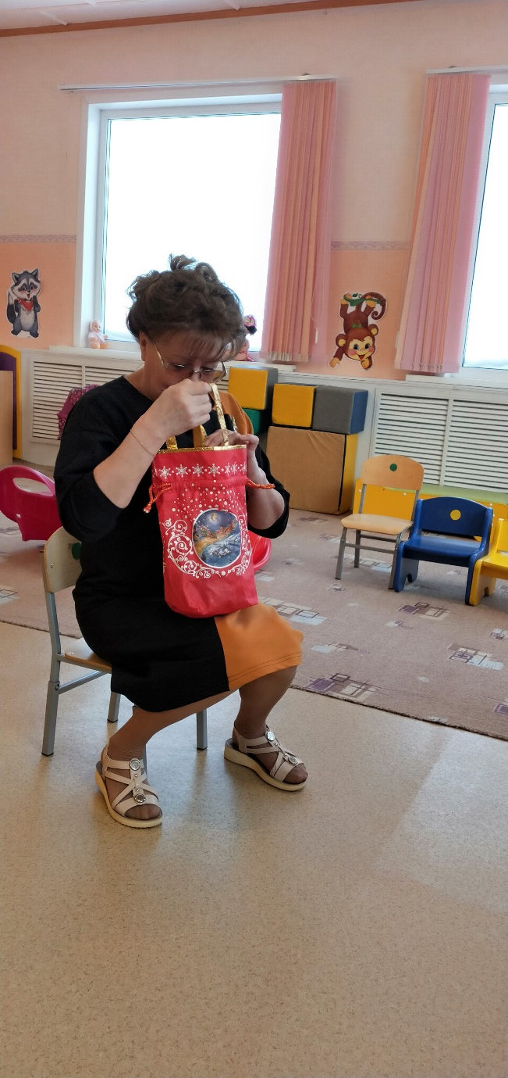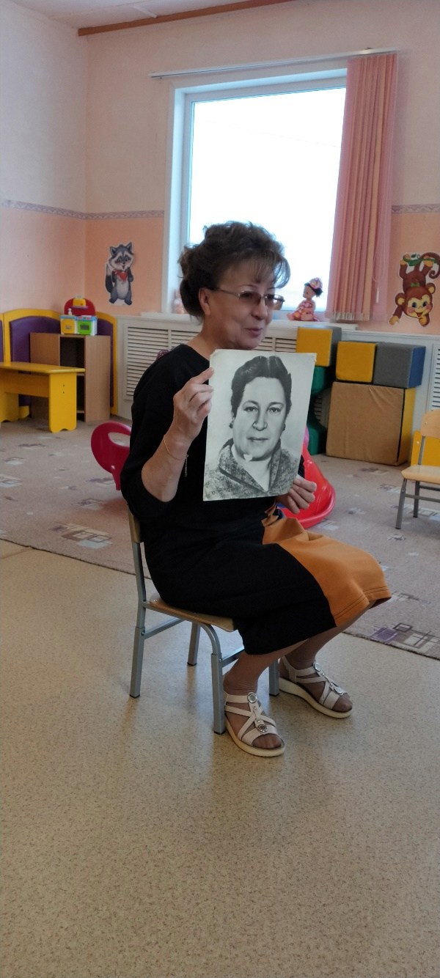Занятие «Знакомство с Агнией Барто и ее творчеством»

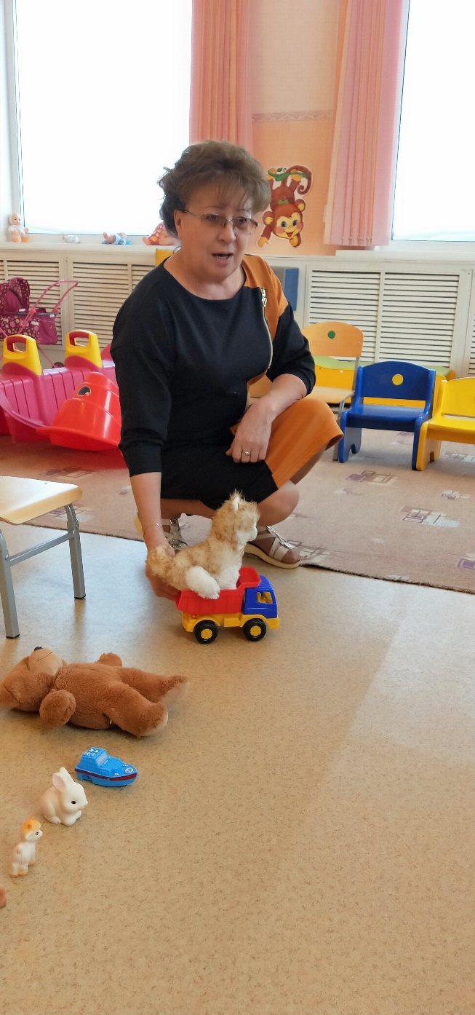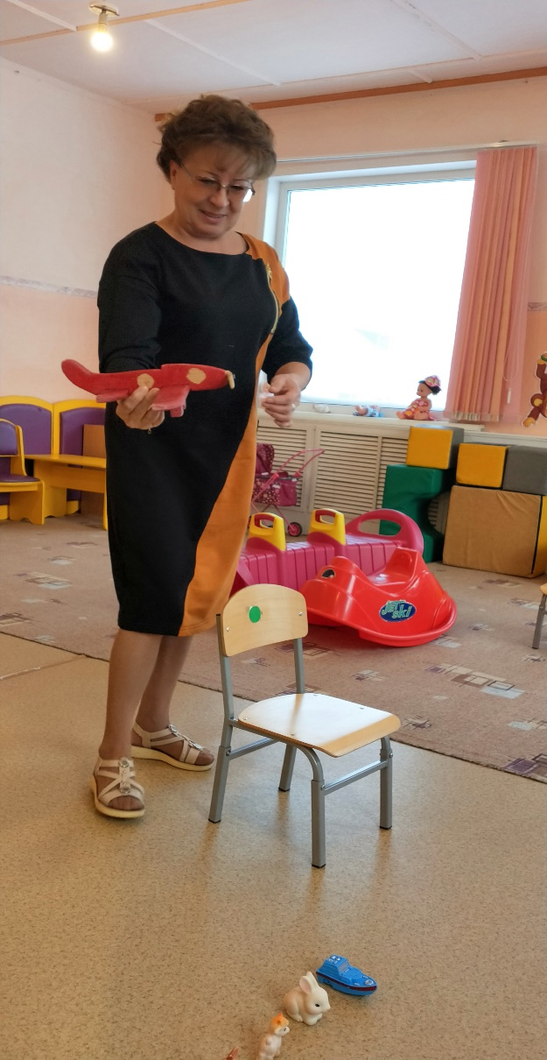

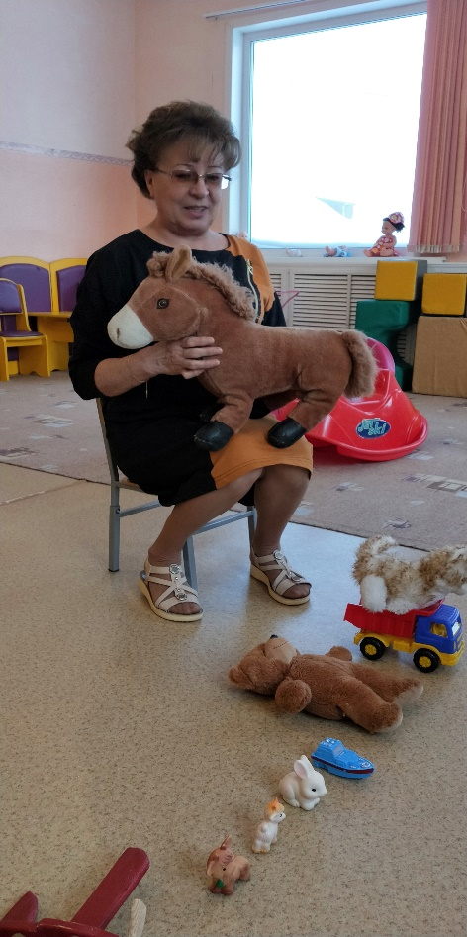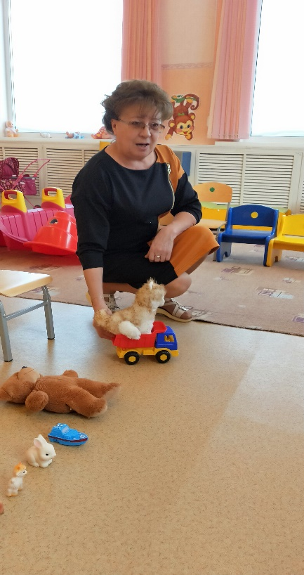

Занятие «В мире игрушек А. Барто»

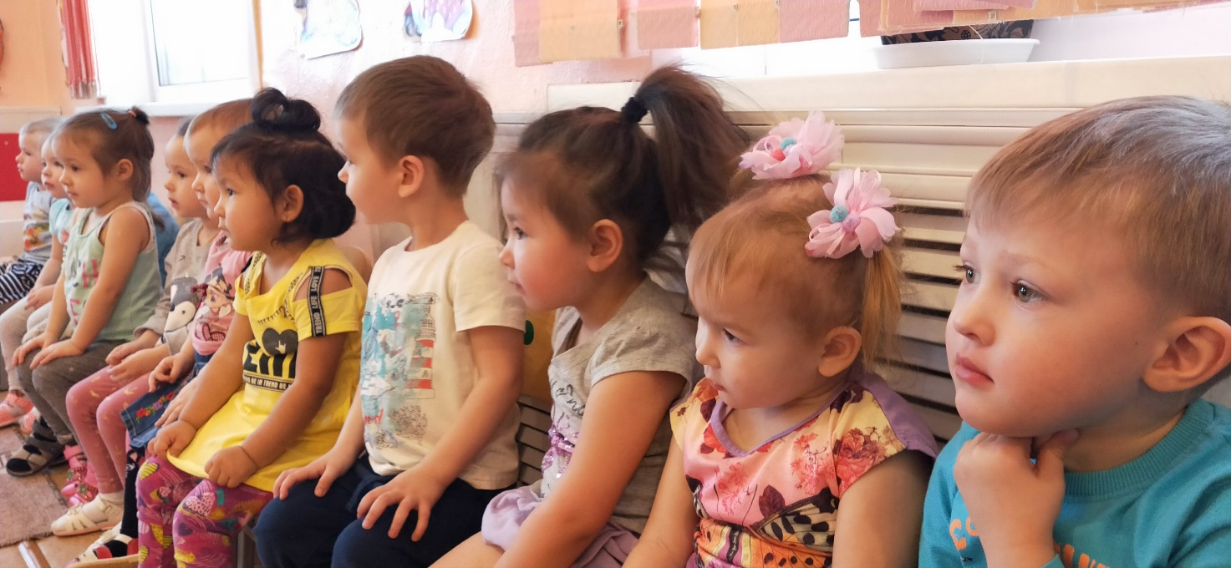

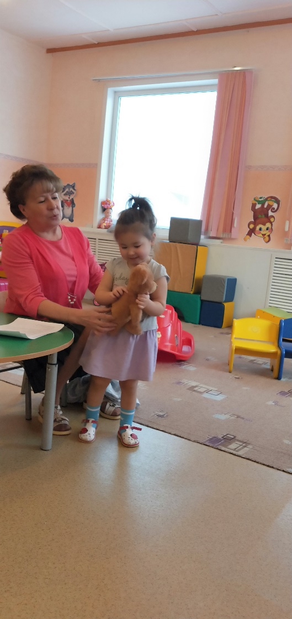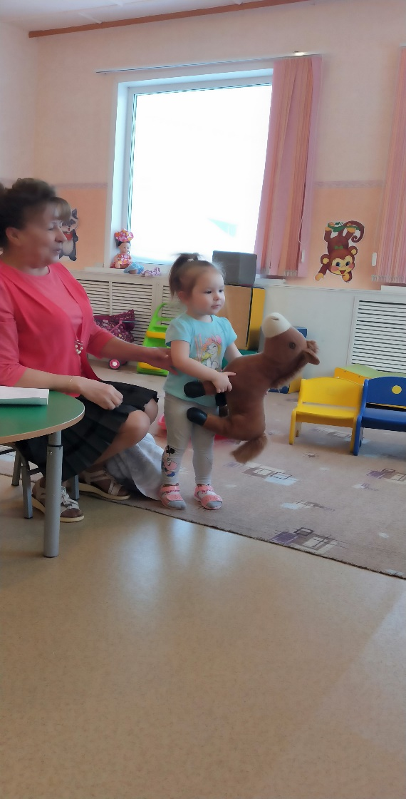Рассказывание стихотворений «Лошадка», «Мишка»

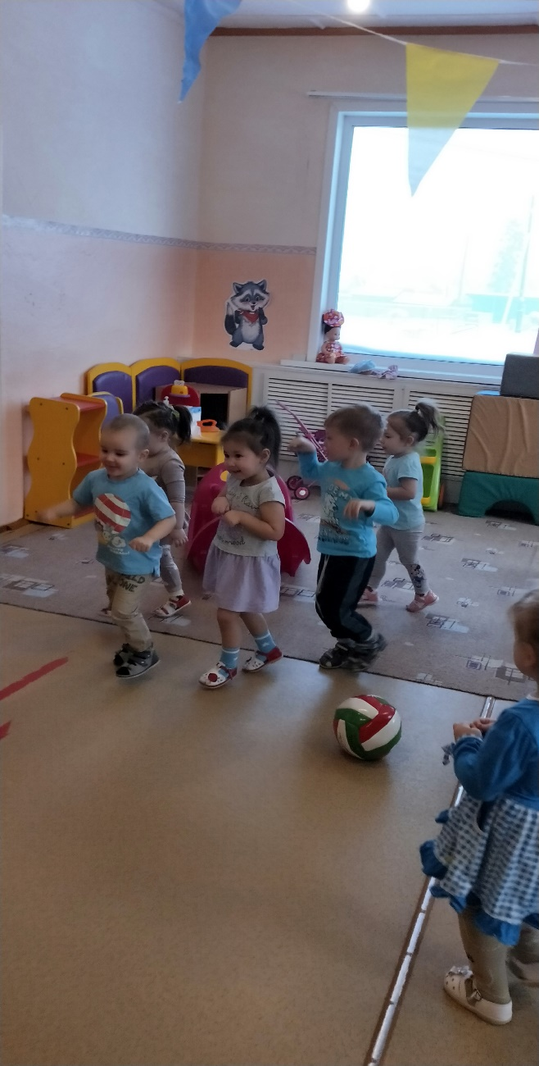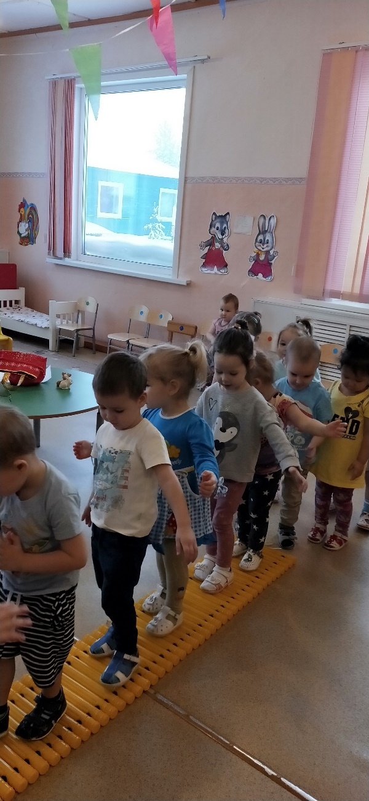Физкультминутка Физкультминутка «Лошадки»

«Идет бычок качается»

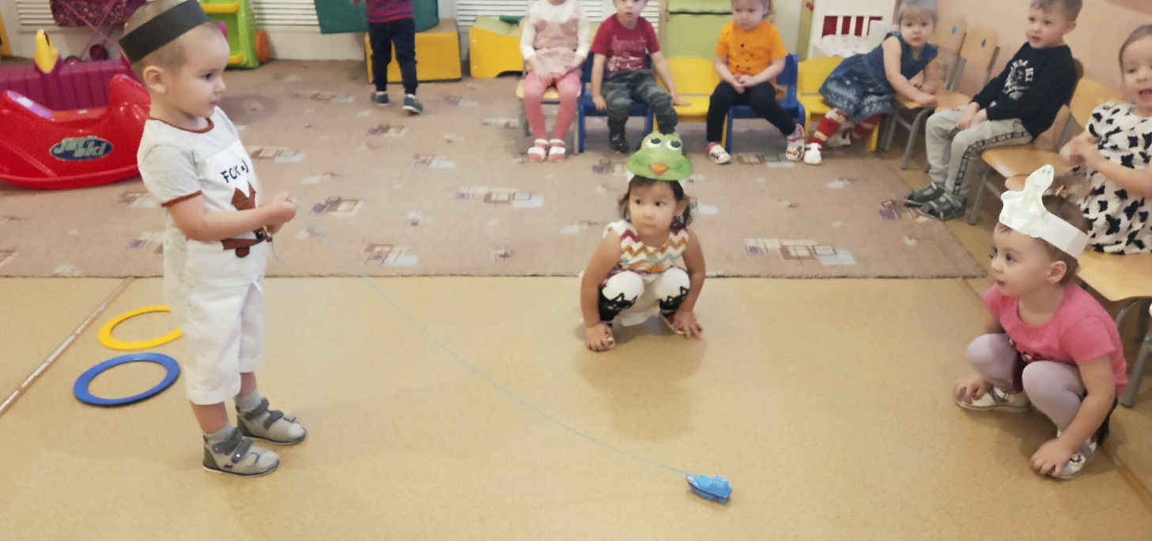

Инсценировка к стихотворению «Кораблик»

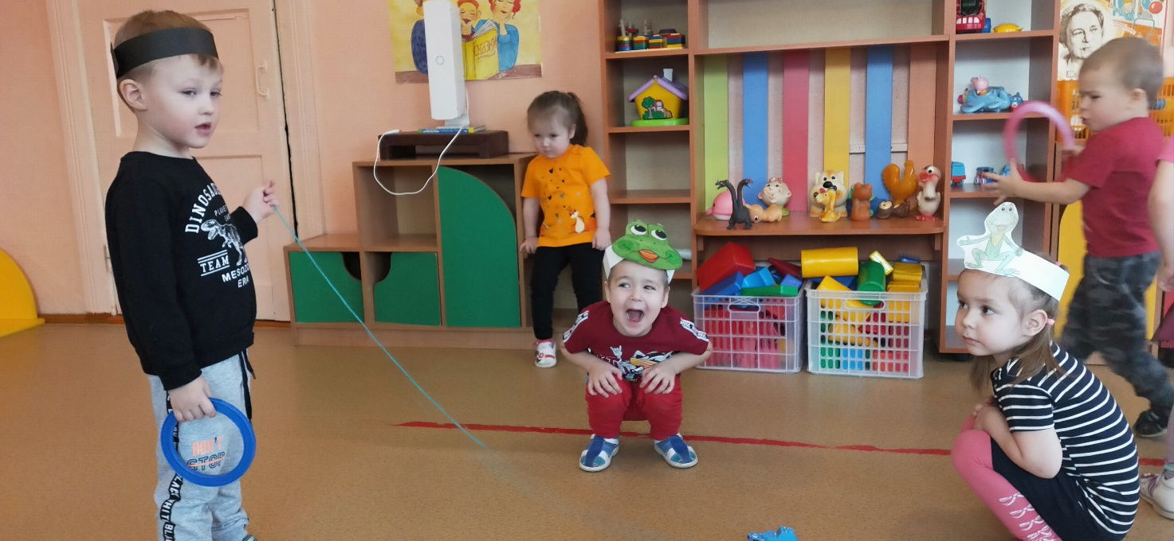

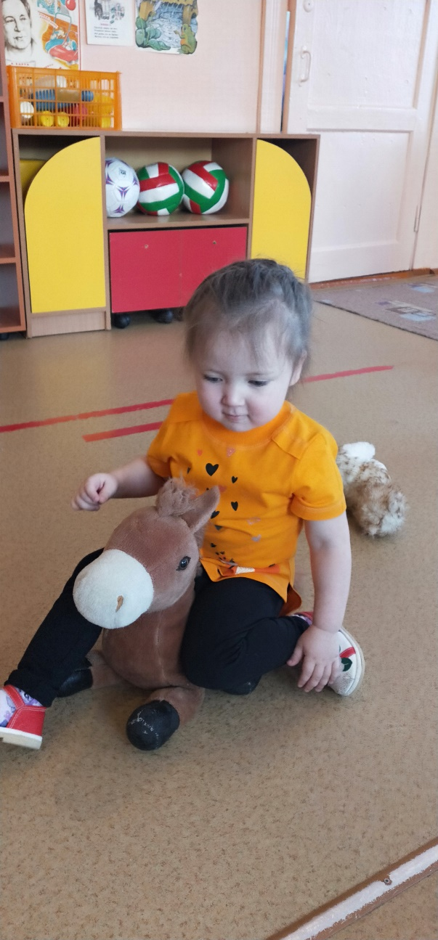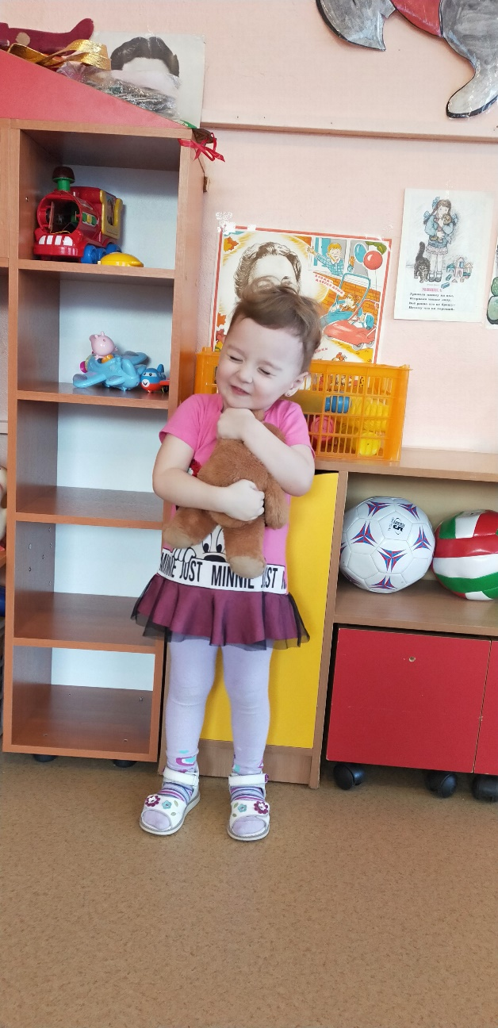Инсценировка к стихотворению Инсценировка к стихотворению

«Мишка» «Лошадка»

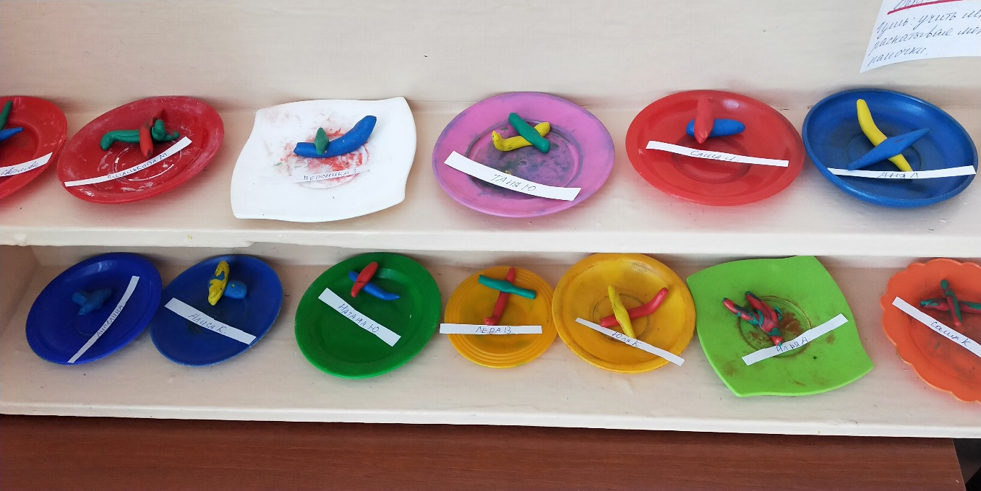

Занятие по лепке «Самолетик»

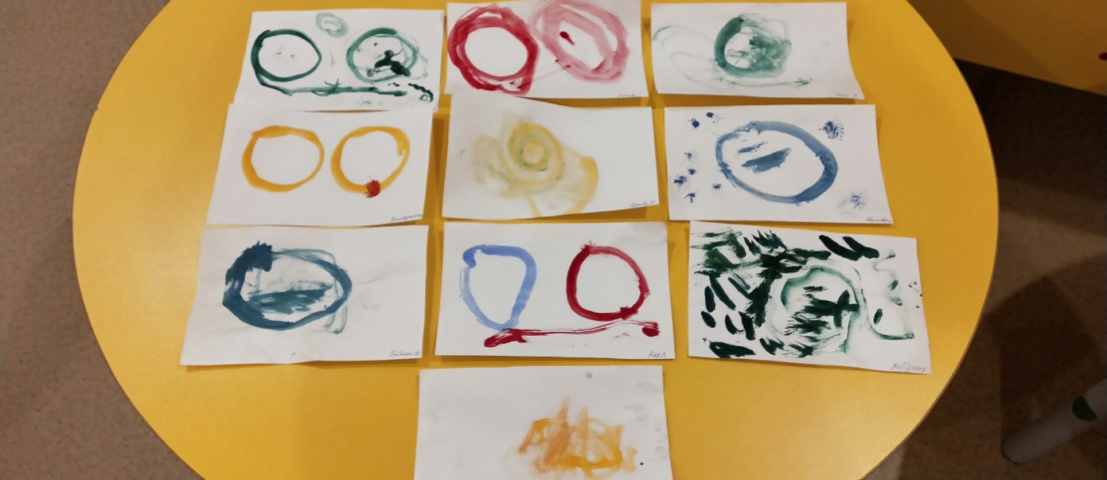

Занятие по рисованию «Мячик для Тани»

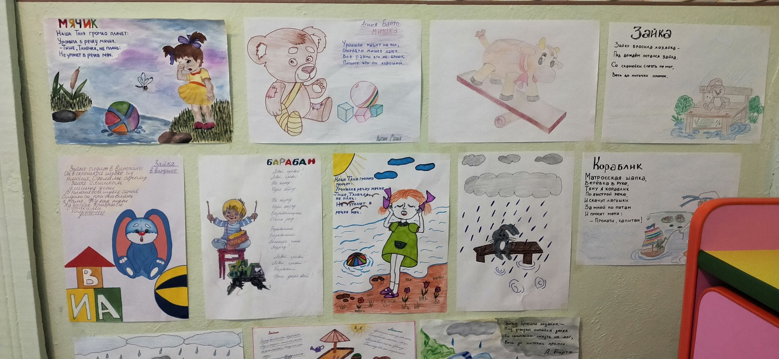

Работа родителей «Рисунки к стихам Агнии Барто»

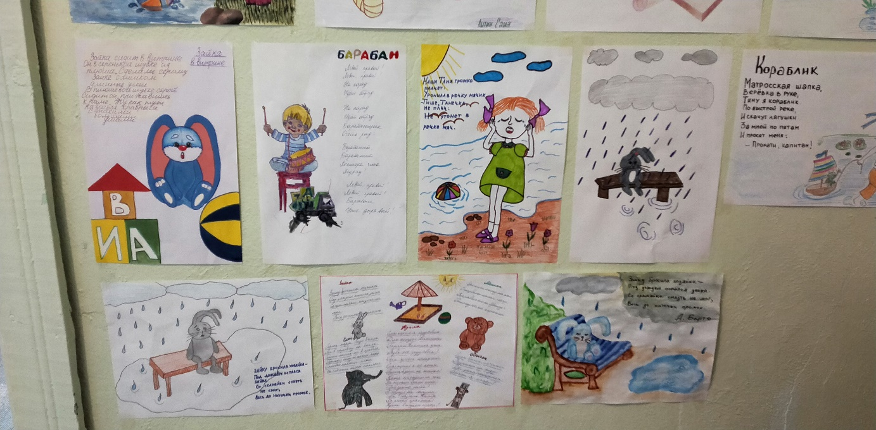

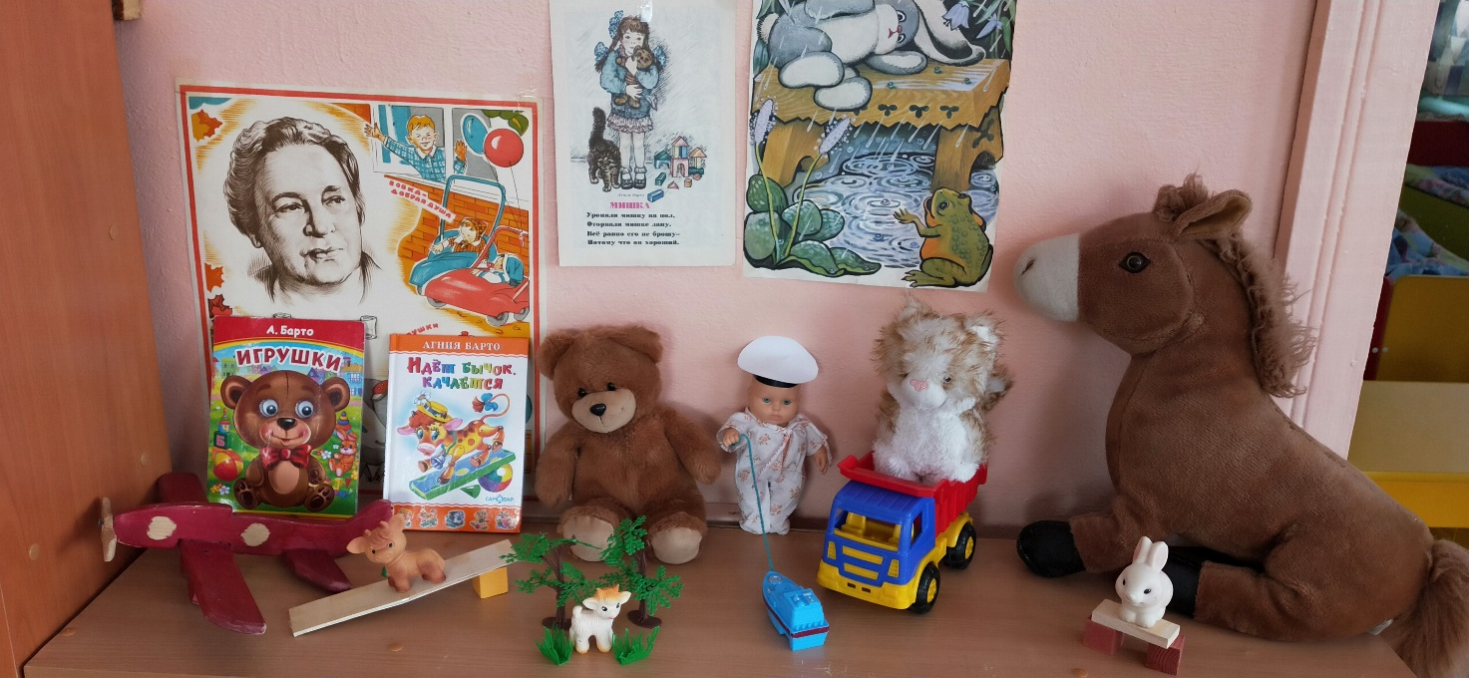

Уголок, посвященный творчеству Агнии Барто